DOKUMEN PERENCANAAN PROJECT
UJIAN KOMPETENSI KEAHLIAN (UKK)
KOMPETENSI KEAHLIAN REKAYASA PERANGKAT LUNAK (RPL)

Nama Project | Pengelolaan Manajemen Penjualan
Nama Siswa | Junita Putri Nur Rahman
NISN | 0082707032
Kelas | XI RPL 2
Nama Sekolah | SMK Muhammadiyah Tasikmalaya
Tahun Pelaksanaan | 2025/2026

Dokumen ini disusun sebagai panduan perencanaan dan dokumentasi
pelaksanaan project Uji Kompetensi Keahlian (UKK) selama 2 (dua) bulan.

DAFTAR ISI
Klik kanan pada area di bawah ini lalu pilih "Update Field" (atau tekan F9 dan pilih "Update entire table") untuk menampilkan daftar isi secara otomatis setelah dokumen diisi.
Daftar Isi
DAFTAR ISI 2
1. IDENTITAS PROJECT 4
2. ANALISIS KEBUTUHAN 5
2.1 Latar Belakang 5
2.2 Identifikasi Masalah 5
2.3 Tujuan Project 5
2.4 Target / Pengguna Sistem 5
2.5 Kebutuhan Fungsional 6
2.6 Kebutuhan Non-Fungsional 6
2.7 Batasan Project 6
3. USE CASE DIAGRAM 8
3.1 Daftar Aktor 8
3.2 Daftar Use Case 8
3.3 Use Case Diagram 9
3.4 Deskripsi Use Case 9
4. FLOWCHART / ACTIVITY DIAGRAM 10
4.1 Alur Proses Sistem 10
4.2 Flowchart / Activity Diagram 10
4.3 Deskripsi Proses Utama 10
5. RANCANGAN DATABASE 12
5.1 Penjelasan Database 12
5.2 Entity Relationship Diagram (ERD) 12
5.3 Daftar Tabel 12
5.4 Struktur Tabel 13
5.5 Primary Key, Foreign Key, dan Relasi Antar Tabel 13
6. WIREFRAME 14
6.1 Struktur Navigasi 14
6.2 Wireframe 14
6.3 Daftar Halaman 14
7. UI DESIGN 16
7.1 Konsep Desain 16
7.2 Typography 16
7.3 Warna 16
7.4 Komponen UI 16
7.5 Desain Setiap Halaman 17
7.6 Responsive Design 17
8. RENCANA IMPLEMENTASI 18
8.1 Teknologi dan Tools 18
8.2 Struktur Aplikasi 18
8.3 Daftar Fitur dan Prioritas Pengerjaan 18
8.4 Tahapan Pengerjaan 19
8.5 Rencana Testing 19
8.6 Target Penyelesaian 19

1. IDENTITAS PROJECT
Lengkapi identitas project UKK Anda pada tabel berikut. Informasi ini menjadi acuan utama dalam seluruh tahapan perencanaan dan pengerjaan project.
Nama Project | Pengelolaan Manajemen Penjualan
Nama Siswa | Junita Putri Nur Rahman
Kelas | XI RPL 2
Nama Sekolah | SMK Muhammadiyah Tasikmalaya
Tahun Pelaksanaan | 2025/2026
Teknologi yang Digunakan | PHP Native, MySQL, HTML, CSS, JavaScript
Deskripsi Singkat Project | Pengelolaan Manajemen Penjualan adalah aplikasi berbasis web yang dikembangkan menggunakan PHP Native dan basis data MySQL untuk mengoptimalkan operasional transaksi perusahaan. Aplikasi ini memungkinkan karyawan memproses penjualan, mencari data pelanggan, dan mengecek ketersediaan stok produk secara real-time. Setiap transaksi yang disimpan akan langsung memotong stok barang secara otomatis dan mencatatkan riwayat penjualan secara terstruktur.

2. ANALISIS KEBUTUHAN
Uraikan latar belakang, permasalahan, tujuan, serta kebutuhan sistem yang akan dibangun. Bagian ini menjadi dasar dalam menentukan arah pengembangan project.

2.1 Latar Belakang
Pencatatan transaksi, pencarian data pelanggan, dan pengecekan stok produk yang masih dilakukan secara manual rentan memicu kesalahan rekapitulasi data. Informasi stok barang sering kali tidak terpantau secara real-time sehingga menyulitkan karyawan dalam melayani transaksi. Oleh karena itu, dibutuhkan sistem Pengelolaan Manajemen Penjualan berbasis web untuk memusatkan pendataan barang, pencarian pelanggan, dan otomatisasi riwayat penjualan.

2.2 Identifikasi Masalah
No | Identifikasi Masalah
1 | Pencatatan transaksi dan rekapitulasi penjualan secara manual rentan kesalahan (human error).
2 | Pengecekan stok produk tidak terpantau secara real-time sehingga memicu kehabisan stok tanpa terdeteksi.
3 | Pencarian data pelanggan dan pencatatan riwayat transaksi masih belum terpusat.
4 | Kurangnya pembatasan hak akses sistem antara Administrator dan Petugas Penjualan (Karyawan).

2.3 Tujuan Project
No | Tujuan
1 | Mengintegrasikan pemrosesan transaksi penjualan, pencarian data pelanggan, dan pembaruan stok produk real-time ke dalam sistem berbasis web.
2 | Mempermudah karyawan dalam mengelola transaksi penjualan dan mencari data pelanggan dengan cepat.
3 | Mengotomatiskan pemotongan stok barang secara real-time saat transaksi disimpan.
4 | Menerapkan pembatasan hak akses sistem (Multi-User) untuk Administrator dan Petugas Penjualan.

2.4 Target / Pengguna Sistem
No | Target / Pengguna | Keterangan
1 | Administrator | Manajer/Pemilik Usaha yang bertanggung jawab atas kendali penuh master data, data pengguna, pelanggan, dan rekapitulasi laporan.
2 | Petugas Penjualan | Karyawan Toko yang berfokus pada pelayanan transaksi harian, pencarian data pelanggan, dan pencetakan faktur.
3 | Pelanggan | Pembeli (member/umum) yang terdaftar identitasnya untuk pencatatan riwayat pesanan dan faktur transaksi.

2.5 Kebutuhan Fungsional
No | Kode | Deskripsi Kebutuhan Fungsional
1 | KF-01 | Sistem menyediakan fitur autentikasi login dan logout multi-user (Admin dan Petugas Penjualan).
2 | KF-02 | Sistem menyediakan pengelolaan master data produk dan kontrol stok (CRUD) untuk Administrator.
3 | KF-03 | Sistem menyediakan pencarian dan pengolahan data pelanggan (CRUD) untuk Administrator dan Petugas.
4 | KF-04 | Sistem menyediakan form transaksi penjualan dengan kalkulasi harga dan total otomatis.
5 | KF-05 | Sistem melakukan pemotongan stok barang secara real-time saat transaksi berhasil disimpan.
6 | KF-06 | Sistem dapat mencetak faktur transaksi dan menyajikan rekapitulasi laporan penjualan.

2.6 Kebutuhan Non-Fungsional
No | Aspek | Deskripsi Kebutuhan Non-Fungsional
1 | Usability | Antarmuka aplikasi dibuat responsif dan intuitif (user-friendly).
2 | Security | Kata sandi dienkripsi dengan password_hash() dan keamanan sesi (session authentication).
3 | Performance | Waktu eksekusi query database dan muat halaman kurang dari 2 detik di jaringan lokal.
4 | Reliability | Basis data berbasis engine InnoDB untuk konsistensi transaksi (ACID properties).
5 | Compatibility | Berjalan lancar di peramban web modern (Google Chrome, Microsoft Edge, Mozilla Firefox).

2.7 Batasan Project
No | Batasan Project
1 | Aplikasi dibangun menggunakan PHP Native, MySQL, HTML, CSS, dan JavaScript tanpa framework backend.
2 | Durasi pengerjaan project dibatasi selama 8 jam operasional UKK.
3 | Fitur transaksi difokuskan pada pengolahan internal tanpa integrasi payment gateway online.
4 | Sistem dijalankan pada lingkungan server lokal (Localhost/LAN) menggunakan XAMPP.

3. USE CASE DIAGRAM
Identifikasi aktor dan use case yang terlibat dalam sistem, gambarkan diagramnya, kemudian jelaskan setiap use case secara rinci.

3.1 Daftar Aktor
No | Nama Aktor | Deskripsi Aktor
1 | Administrator | Pengguna dengan akses penuh mengelola master data produk, data petugas, data pelanggan, serta laporan.
2 | Petugas Penjualan | Pengguna (karyawan) yang memproses transaksi penjualan, mencari data pelanggan, dan mencetak faktur.
3 | Pelanggan | Pihak pembeli (member/umum) yang terdaftar identitasnya dalam riwayat transaksi.
4 | Sistem / Server | Basis data yang memproses autentikasi, mengkalkulasi total bayar, dan memotong stok barang otomatis.

3.2 Daftar Use Case
No | Nama Use Case | Aktor Terkait
1 | Login & Logout | Administrator, Petugas Penjualan
2 | Kelola Data Produk (CRUD) | Administrator
3 | Kelola Data Pelanggan (CRUD) | Administrator, Petugas Penjualan
4 | Memproses Transaksi Penjualan | Administrator, Petugas Penjualan
5 | Kelola Laporan Penjualan | Administrator, Petugas Penjualan

3.3 Use Case Diagram
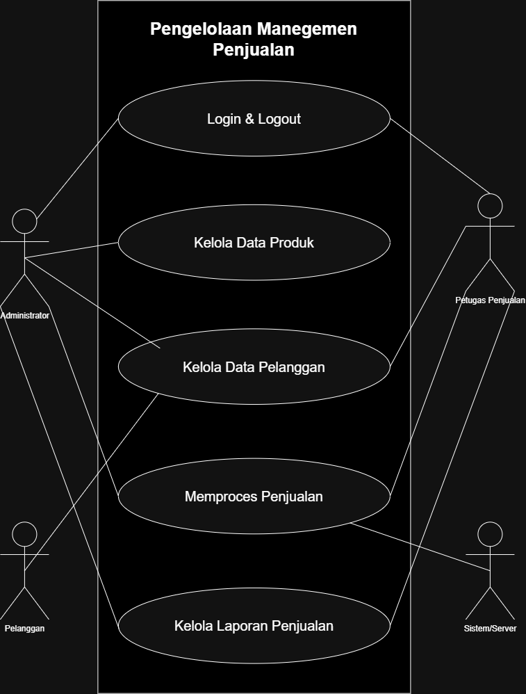

3.4 Deskripsi Use Case
No | Nama Use Case | Deskripsi
1 | Login & Logout | Memverifikasi hak akses akun pengguna untuk masuk atau keluar sistem.
2 | Kelola Data Produk | Menambahkan, menampilkan, memperbarui harga/stok, dan menghapus data produk.
3 | Kelola Data Pelanggan | Menginput data pelanggan baru serta melakukan pencarian data pelanggan terdaftar.
4 | Memproses Penjualan | Memilih barang pesanan, mengkalkulasi subtotal/total, dan memotong stok real-time.
5 | Laporan Penjualan | Menampilkan rekapitulasi transaksi penjualan dan mencetak faktur atau laporan.

4. FLOWCHART / ACTIVITY DIAGRAM
Gambarkan alur proses sistem secara berurutan menggunakan flowchart atau activity diagram, kemudian jelaskan proses-proses utama yang terjadi di dalamnya.

4.1 Alur Proses Sistem
Pengguna melakukan login ke dalam sistem. Jika validasi berhasil, halaman dashboard sesuai peran akan ditampilkan. Untuk memulai transaksi, Petugas Penjualan mencari/menginput data pelanggan dan memilih barang beserta jumlahnya. Sistem mengecek ketersediaan stok produk secara real-time; jika stok tersedia, total harga dihitung, transaksi disimpan, stok langsung dipotong (database transaction), dan faktur penjualan dicetak.

4.2 Flowchart / Activity Diagram
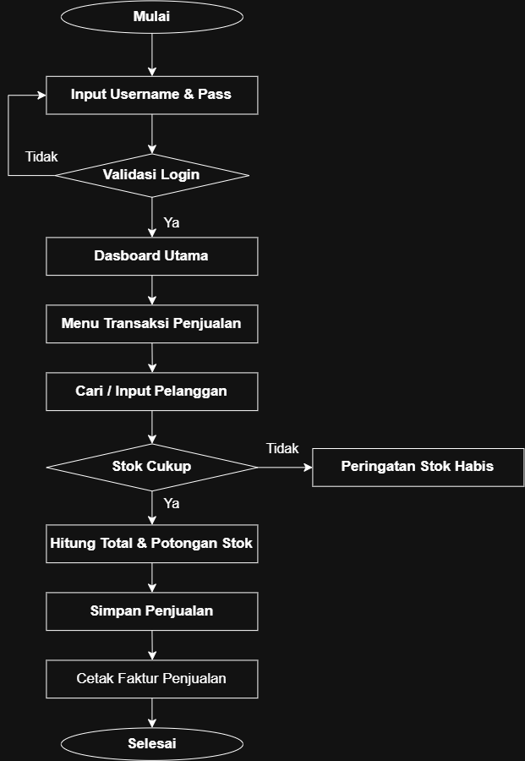

4.3 Deskripsi Proses Utama
No | Nama Proses | Deskripsi Proses
1 | Autentikasi Pengguna | Verifikasi login dan penentuan hak akses (session role) pengguna.
2 | Manajemen Produk | Pengolahan katalog barang, pembaruan harga, dan kontrol persediaan stok.
3 | Pencarian Pelanggan | Pencarian cepat dan pendataan identitas pelanggan toko.
4 | Pemrosesan Penjualan | Pengurangan stok produk real-time bersamaan dengan pencatatan transaksi penjualan.
5 | Pelaporan Penjualan | Penyajian rekapitulasi pemasukan penjualan harian maupun bulanan.

5. RANCANGAN DATABASE
Jelaskan rancangan basis data yang digunakan, gambarkan ERD, uraikan struktur tabel beserta primary key, foreign key, dan relasi antar tabel.

5.1 Penjelasan Database
Database menggunakan MySQL/MariaDB dengan nama db_penjualan. Menggunakan engine InnoDB untuk menjaga integritas transaksi relasional (Foreign Key) dengan aksi ON DELETE CASCADE ON UPDATE CASCADE.

5.2 Entity Relationship Diagram (ERD)
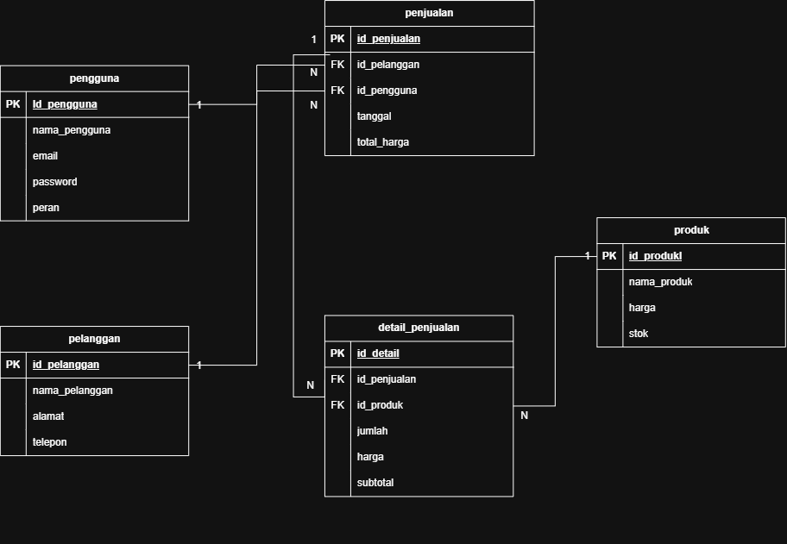

5.3 Daftar Tabel
No | Nama Tabel | Fungsi Tabel
1 | pengguna | Menyimpan kredensial akun login (Admin dan Petugas Penjualan).
2 | pelanggan | Menyimpan data profil pelanggan.
3 | produk | Menyimpan daftar barang, harga jual, dan jumlah stok.
4 | penjualan | Menyimpan header data transaksi penjualan.
5 | detail_penjualan | Menyimpan rincian item barang per transaksi penjualan.

5.4 Struktur Tabel
Nama Tabel: Pengguna
No | Nama Field | Tipe Data | Ukuran | Keterangan
1 | pengguna_id | INT | - | Primary Key, Auto Increment
2 | nama_pengguna | VARCHAR | 100 | Not Null
3 | email | VARCHAR | 100 | Not Null, Unique
4 | password | VARCHAR | 255 | Not Null (Hashed)
5 | peran | ENUM | 'admin','petugas' | Not Null
No | Nama Field | Tipe Data | Ukuran | Keterangan
Salin tabel di atas untuk setiap tabel yang digunakan pada database.
Nama Tabel: Pelanggan
No | Nama Field | Tipe Data | Ukuran | Keterangan
1 | pelanggan_id | INT | - | Primary Key, Auto Increment
2 | nama_pelanggan | VARCHAR | 100 | Not Null
3 | alamat | TEXT | - | Nullable
4 | telepon | VARCHAR | 20 | Nullable
Salin tabel di atas untuk setiap tabel yang digunakan pada database.
Nama Tabel: Produk
No | Nama Field | Tipe Data | Ukuran | Keterangan
1 | produk_id | INT | - | Primary Key, Auto Increment
2 | nama_produk | VARCHAR | 100 | Not Null
3 | harga | DECIMAL | 10,2 | Not Null
4 | stok | INT | - | Not Null, Default 0
Salin tabel di atas untuk setiap tabel yang digunakan pada database.
Nama Tabel: Penjualan
No | Nama Field | Tipe Data | Ukuran | Keterangan
1 | penjualan_id | INT | - | Primary Key, Auto Increment
2 | tanggal | DATETIME | - | Not Null
3 | pelanggan_id | INT | - | Foreign Key -> pelanggan
4 | pengguna_id | INT | - | Foreign Key -> pengguna
5 | total_harga | DECIMAL | 10,2 | Not Null
Salin tabel di atas untuk setiap tabel yang digunakan pada database.
Nama Tabel: Detail_penjualan
No | Nama Field | Tipe Data | Ukuran | Keterangan
1 | detail_id | INT | - | Primary Key, Auto Increment
2 | penjualan_id | INT | - | Foreign Key -> penjualan
3 | produk_id | INT | - | Foreign Key -> produk
4 | jumlah | INT | - | Not Null
5 | harga | DECIMAL | 10,2 | Not Null
6 | subtotal | DECIMAL | 10,2 | Not Null
Salin tabel di atas untuk setiap tabel yang digunakan pada database.

5.5 Primary Key, Foreign Key, dan Relasi Antar Tabel
No | Nama Tabel | Primary Key | Foreign Key | Relasi Antar Tabel
1 | pengguna | pengguna_id | - | Relasi 1-to-N dengan penjualan
2 | pelanggan | pelanggan_id | - | Relasi 1-to-N dengan penjualan
3 | produk | produk_id | - | Relasi 1-to-N dengan detail_penjualan
4 | penjualan | penjualan_id | pelanggan_id, pengguna_id | Relasi N-to-1 ke pelanggan & pengguna, 1-to-N ke detail_penjualan
5 | detail_penjualan | detail_id | penjualan_id, produk_id | Relasi N-to-1 ke penjualan & produk

6. WIREFRAME
Rancang struktur navigasi dan wireframe setiap halaman sistem sebelum masuk ke tahap desain antarmuka (UI Design).

6.1 Struktur Navigasi
- Halaman Login: Pintu utama autentikasi pengguna.
- Dashboard Utama: Pusat statistik omzet, stok produk, dan navigasi.
- Menu Admin: Data Produk, Data Pelanggan, Transaksi Penjualan, Laporan Penjualan.
- Menu Petugas: Data Pelanggan (Cari/Tambah), Transaksi Penjualan.
- Aksi Keluar: Logout dan Cetak Faktur Penjualan.

6.2 Wireframe

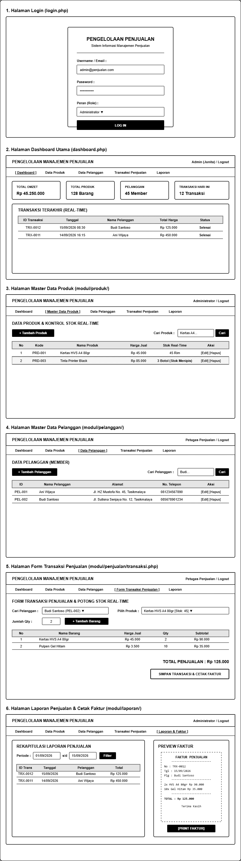

6.3 Daftar Halaman
No | Nama Halaman | Fungsi Halaman | Alur Perpindahan Halaman
1 | Halaman Login | Autentikasi akun pengguna ke dalam sistem. | Login Valid $→$ Dashboard Utama.
2 | Dashboard Utama | Menampilkan ringkasan total penjualan dan persediaan stok. | Pilih Menu $→$ Fitur Manajemen.
3 | Data Produk | Kelola master barang, harga, dan kontrol stok. | Klik Tambah/Edit $→$ Form Data Produk.
4 | Data Pelanggan | Pencarian dan pendataan profil pelanggan. | Klik Tambah/Edit $→$ Form Data Pelanggan.
5 | Transaksi Penjualan | Memproses pesanan dan otomatisasi potong stok real-time. | Simpan Penjualan $→$ Faktur Penjualan.
6 | Laporan Penjualan | Menyajikan rekapitulasi data omzet dan opsi cetak. | Filter Tanggal $→$ Cetak Laporan.

7. UI DESIGN
Tentukan konsep desain antarmuka pengguna (UI) yang akan diterapkan, mencakup tipografi, warna, komponen UI, tampilan setiap halaman, dan dukungan responsive design.

7.1 Konsep Desain
Mengusung konsep Modern Dashboard, berpenampilan rapi, bersih (clean), dan responsif. Memanfaatkan latar terang dengan aksen biru untuk memberikan kejelasan visual saat karyawan memproses transaksi.

7.2 Typography
No | Jenis Font | Ukuran | Penggunaan
1 | Inter / Poppins | 24px (Bold) | Judul Utama & Header Dashboard
2 | Inter / Poppins | 18px (Semi-Bold) | Sub-Judul Section & Title Card
3 | Inter / Roboto | 14px (Regular) | Body Text, Input Form, & Tabel Data
4 | Inter / Roboto | 12px (Muted) | Keterangan Footer & Helper Text

7.3 Warna
No | Nama Warna | Kode Hex | Penggunaan
1 | Primary Blue | #2563EB | Header Navbar & Tombol Utama
2 | Success Green | #10B981 | Tombol Simpan Transaksi & Status Penjualan
3 | Light Background | #F8FAFC | Latar Belakang Area Kerja (Background)
4 | Dark Text | #1E293B | Warna Teks Utama & Heading

7.4 Komponen UI
No | Nama Komponen | Deskripsi
1 | Navbar Navigasi | Menu navigasi utama bagian atas memuat logo, opsi menu, dan logout.
2 | Data Table | Tabel penyaji informasi stok barang, pelanggan, dan transaksi.
3 | Form Input | Elemen masukan teks, pencarian pelanggan, dropdown barang, dan tombol submit.
4 | Card Ringkasan | Kotak widget ringkasan total omzet dan total barang.
5 | Modal Dialog | Pop-up konfirmasi hapus data atau input cepat.

7.5 Desain Setiap Halaman
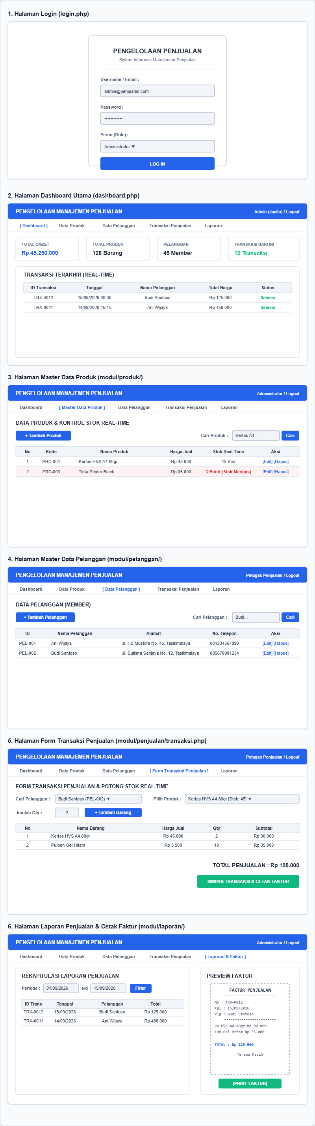

Salin area di atas untuk menampilkan desain setiap halaman sistem.

7.6 Responsive Design
Menggunakan aturan antarmuka responsive :
- Desktop (≥ 992px): Menampilkan navbar lebar dan tabel multi-kolom utuh.
- Tablet / Mobile (< 768px): Mengubah tampilan tabel dan form menjadi satu kolom vertikal yang responsif.

8. RENCANA IMPLEMENTASI
Susun rencana implementasi project meliputi teknologi yang digunakan, struktur aplikasi, daftar fitur beserta prioritasnya, tahapan pengerjaan, rencana pengujian, dan target penyelesaian selama masa pengerjaan project (2 bulan).

8.1 Teknologi dan Tools
No | Kategori | Nama Teknologi / Tools
1 | Bahasa Pemrograman | PHP Native, HTML, CSS, JavaScript
2 | Database Management System | MySQL (via XAMPP)
3 | Web Server | Apache (via XAMPP)
4 | Text Editor / IDE | Visual Studio Code
5 | Web Browser / Testing | Google Chrome / Microsoft Edge

8.2 Struktur Aplikasi
db_penjualan/
├── config/
│ └── koneksi.php
├── assets/
│ ├── css/
│ │ └── style.css
│ └── js/
│ └── script.js
├── auth/
│ ├── login.php
│ └── logout.php
├── modul/
│ ├── produk/
│ ├── pelanggan/
│ ├── penjualan/
│ └── laporan/
├── dashboard.php
└── index.php

8.3 Daftar Fitur dan Prioritas Pengerjaan
No | Nama Fitur | Deskripsi Fitur | Prioritas
1 | Autentikasi Login & Session | Pengamanan akses halaman sesuai peran pengguna. | Tinggi
2 | CRUD Master Produk & Stok | Pengelolaan data produk dan kontrol persediaan stok. | Tinggi
3 | CRUD Data Pelanggan | Pencarian dan pendataan profil pelanggan. | Tinggi
4 | Transaksi Penjualan & Potong Stok | Form pesanan penjualan dan potong stok real-time. | Tinggi
5 | Cetak Faktur Penjualan | Penerbitan bukti dokumen transaksi penjualan. | Sedang
6 | Laporan Penjualan | Rekapitulasi data riwayat penjualan harian/bulanan. | Sedang

8.4 Tahapan Pengerjaan
Minggu Ke- | Kegiatan | Target Capaian
1 | Analisis Kebutuhan SistemTerkumpulnya spesifikasi fitur manajemen penjualan. | Analisis Kebutuhan SistemTerkumpulnya spesifikasi fitur manajemen penjualan.
2 | Perancangan Database (DDL & ERD)Skema database db_penjualan dan relasi tabel selesai. | Perancangan Database (DDL & ERD)Skema database db_penjualan dan relasi tabel selesai.
3 | Desain Antarmuka (UI/UX Design)Wireframe dan slicing halaman web. | Desain Antarmuka (UI/UX Design)Wireframe dan slicing halaman web.
4 | Pembuatan Fitur Login & DashboardAutentikasi session dan ringkasan dashboard aktif. | Pembuatan Fitur Login & DashboardAutentikasi session dan ringkasan dashboard aktif.
5 | Pembuatan Fitur Master DataModul CRUD Barang dan Pelanggan selesai. | Pembuatan Fitur Master DataModul CRUD Barang dan Pelanggan selesai.
6 | Pembuatan Modul PenjualanForm input pesanan & logika potong stok real-time. | Pembuatan Modul PenjualanForm input pesanan & logika potong stok real-time.
7 | Pembuatan Faktur & LaporanPencetakan faktur dan rekapitulasi laporan omzet. | Pembuatan Faktur & LaporanPencetakan faktur dan rekapitulasi laporan omzet.
8 | Testing Sistem & DokumentasiBebas error, pengujian blackbox, dan penyelesaian dokumen UKK. | Testing Sistem & DokumentasiBebas error, pengujian blackbox, dan penyelesaian dokumen UKK.

8.5 Rencana Testing
No | Jenis Testing | Deskripsi Pengujian | Status
1 | Blackbox Login | Menguji validasi login akun Admin dan Petugas dengan password benar/salah. | Pass
2 | Blackbox CRUD Produk | Menguji penambahan, pengubahan, dan penghapusan data barang. | Pass
3 | Blackbox Penjualan | Menguji keakuratan kalkulasi total dan pemotongan stok real-time. | Pass
4 | Validasi Stok Habis | Menguji munculnya peringatan sistem ketika pesanan melebihi stok yang ada. | Pass
5 | Testing Responsive | Menguji kerapian antarmuka pada berbagai resolusi layar. | Pass

8.6 Target Penyelesaian
Tahap | Uraian Tahap | Target Tanggal
1 | Analisis Kebutuhan & Perancangan Basis Data | 20 September 2026
2 | Desain Antarmuka (UI/UX) & Layouting Web | 27 September 2026
3 | Pengembangan Fitur Master Data (Barang & Pelanggan) | 04 Oktober 2026
4 | Pengembangan Fitur Transaksi Penjualan & Stok | 11 Oktober 2026
5 | Testing Sistem, Cetak Laporan, & Laporan UKK | 18 Oktober 2026

